Exporter des questions

Étape 1 : accéder à l'interface d'export de la banque de question
Soit depuis l'espace de cours
- Cliquer sur le rouage du cours, puis sur “Plus…” :
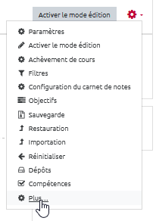
- cliquer dans sur “Exporter” dans la partie réservée à la “Banque de question” :
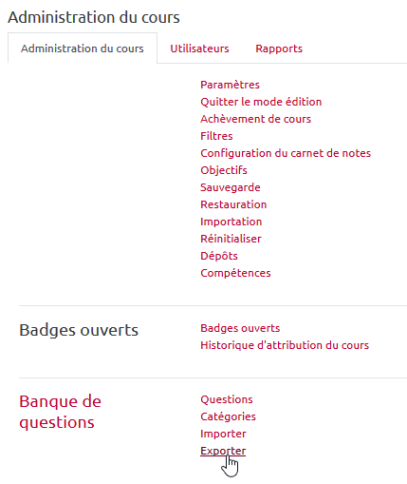
Soit depuis un test
- Cliquer sur le rouage du test, puis sur “Exporter*” dans la partie réservée à la “Banque de question” :
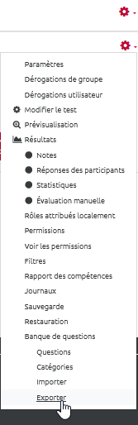

Étape 2 : choisir le format d'export
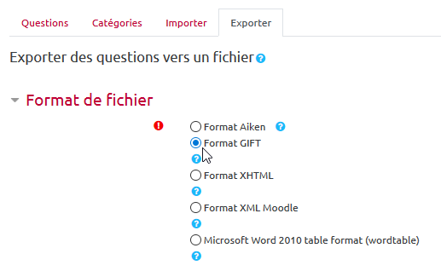
Nous vous recommandons les formats GIFT ou XML Moodle selon votre besoin :
- Le format GIFT permet l'importation et l'exportation de questions à choix multiple, vrai/faux, à réponses courtes, d'appariement, mot manquant, numériques et de composition par l'intermédiaire d'un fichier texte. Il est idéal pour un ensemble de questions sans image, son ou vidéo. C'est un format léger et facile à manipuler.
- Le XML Moodle est un format spécifique à Moodle permettant l'importation et l'exportation de questions. Il permet notamment d'inclure des images, sons et vidéos. Il est plus lourd que le GIFT.
De plus ces deux formats sont compatibles avec l'activité “Leçon”.

Étape 3 : choisir la catégorie de question à exporter
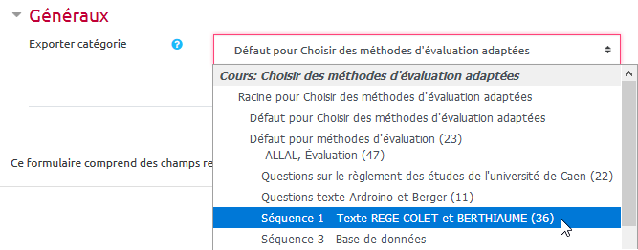

Étape 4 : choisir les options d'export
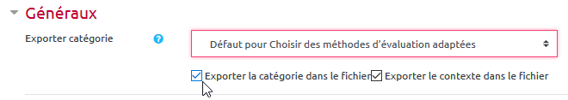
“Exporter la catégorie dans le fichier” permet de conserver la catégorie et l'ensemble de ses sous-catégories avec les questions. Autrement dit, lorsque l'on va importer le fichier dans un autre espace de cours (sur cette plateforme ou sur une autre), la catégorie et ses sous-catégories seront recréés avec leurs questions à l'identique (comme quant on copie un dossier de fichiers).
“Exporter le contexte dans le fichier” permet de conserver les questions avec l'ensemble de l’architecture des catégories dans lesquelles elles se situent (les catégories au dessus et les sous-catégories). Cette option permet de conserver entre-autres le titre des espaces de cours d'origine. La plupart du temps, il vaut mieux décocher cette option :
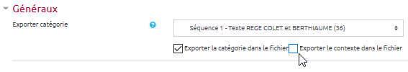
Si la catégorie et le contexte ne vous intéresse pas, décocher les deux options :
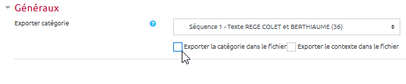

Étape 5 : cliquer sur "Exporter des questions vers un fichier"


